
第三者評価情報システム
操作マニュアル

- 介護保険事業者向け -

独立行政法人 福祉医療機構

情報事業部

目 次

１．変更権限追加申請処理 1
(1)介護保険事業者番号を新規に登録する（「変更権限追加申請」処理） 1
(2)介護保険事業者番号を追加申請する方法 4
(3)介護保険事業者番号の解除申請する方法 6
(4)申請結果画面に表示されるメッセージへの対応方法 8
２．第三者評価事業者コメント入力処理 10
(1)評価コメント入力 10

変更権限追加申請処理

介護保険事業者番号を新規に登録する（「変更権限追加申請」処理）
初めて事業者追加情報（交通手段や事業所の特色等）やサービス追加情報（サービスフリーコメントや空き情報等）及び評価情報の入力・変更を実施する場合、初回のみ入力・変更を希望するサービス事業者情報の介護保険事業者番号の「変更権限追加申請」処理を実施する必要があります。この処理を行わないと、追加情報や評価情報の入力ができませんので、必ず初めに実施してください。なお、既に実施されている場合は改めて行う必要はありません。

    - メインメニュー画面から「介護サービス情報更新入力」をクリックします。
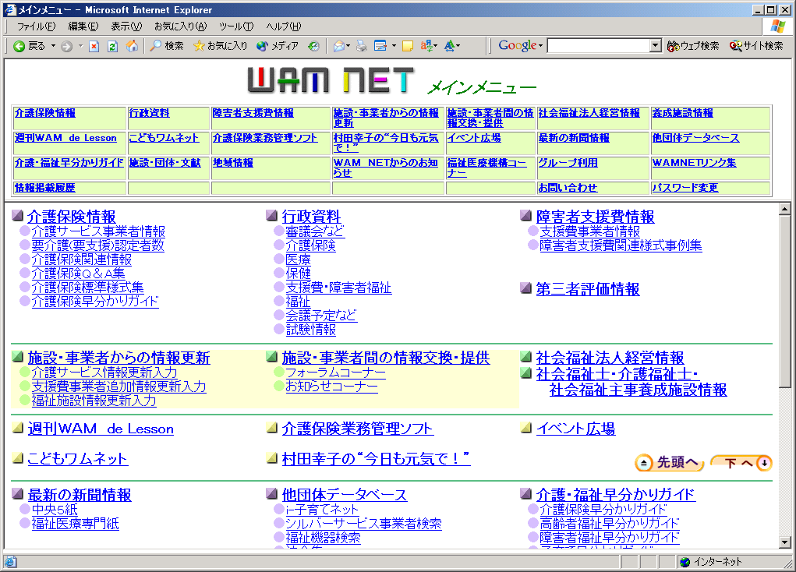

    - 都道府県をクリックします。
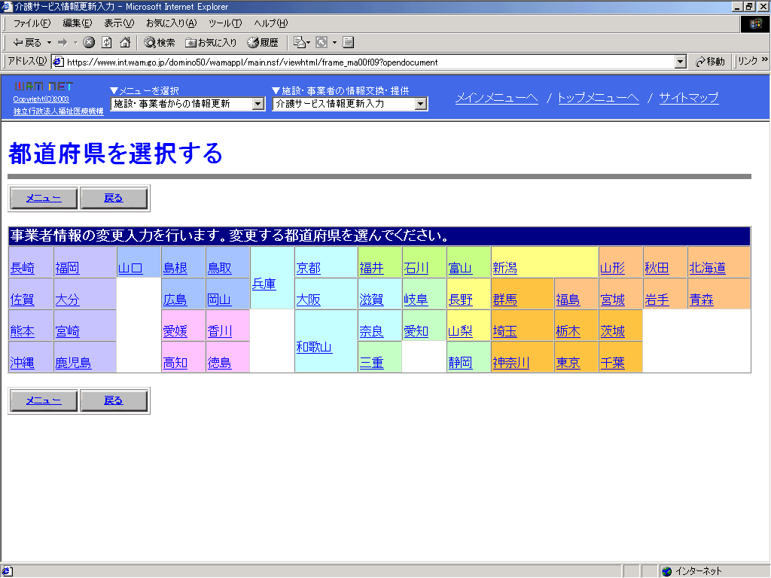
    - 「事業者番号 変更権限追加申請」をクリックします。
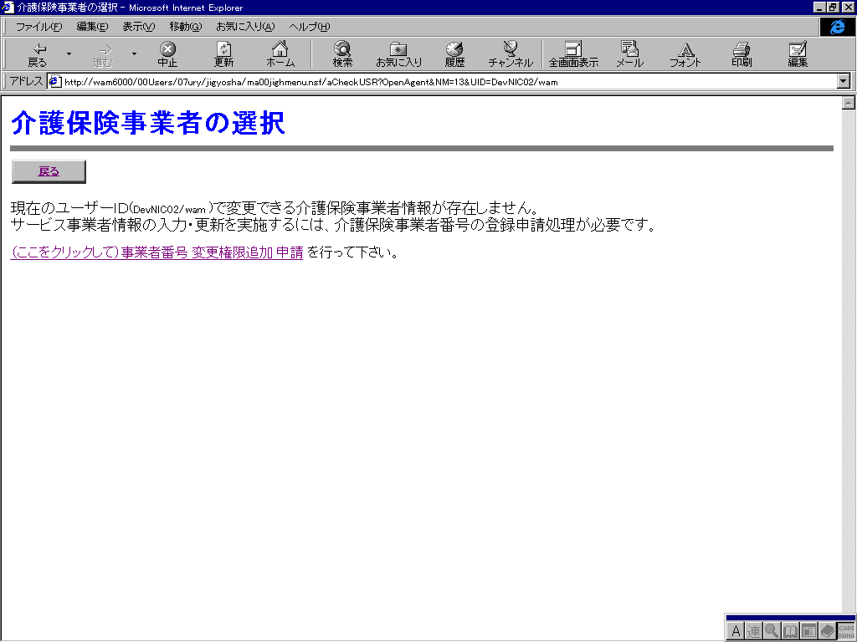

    - 追加申請を希望する介護保険事業者番号（半角／１０桁）を入力します。
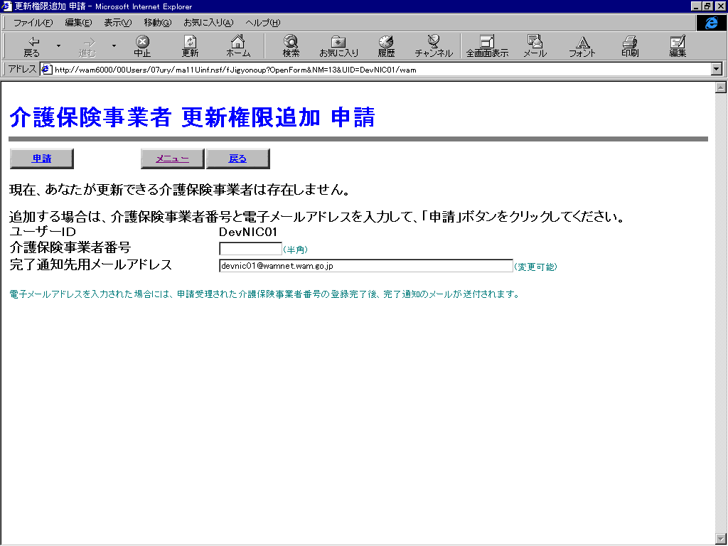
申請した介護保険事業者番号が登録され、追加情報の入力・更新が可能になった時点で、「完了通知先メールアドレス」欄に初期表示されたメールアドレスに完了通知が送付されます。また、「完了通知先メールアドレス」は変更も可能です。
もし完了通知が不要な場合は、表示されているメールアドレスをブランクにしていただければ、完了通知メールは送信されません。
    - 介護保険事業者番号を入力後、登録依頼の申請をします。
入力された介護保険事業者番号やメールアドレスに誤りがないか確認後、「申請」ボタンをクリックしてください。

    - 申請結果画面が表示されますので、確認して下さい。
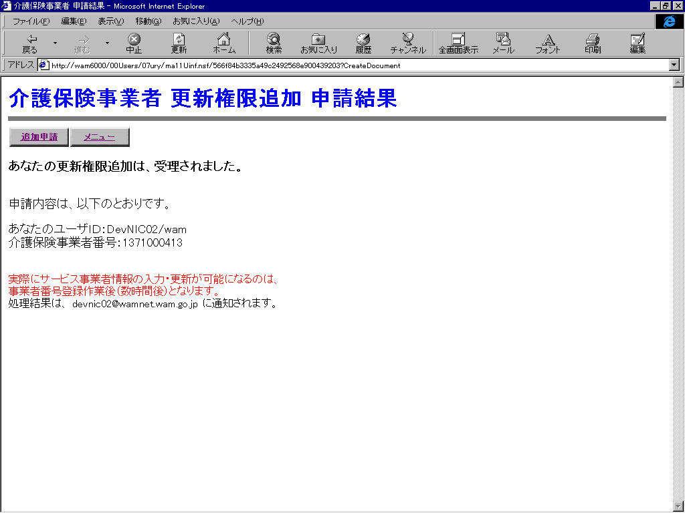
申請結果についての詳細は、後述の④｢申請結果画面に表示されるメッセージへの対応方法｣を参照ください。

介護保険事業者番号を追加申請する方法
既に事業者追加情報（交通手段や事業所の特色等）やサービス追加情報（サービスフリーコメントや空き情報等）及び評価情報の入力・変更を実施されていて、更に別な事業者番号の事業者追加情報やサービス追加情報の更新を希望する場合、介護保険事業者番号の「変更権限追加申請」処理を実施する必要があります。

- 「事業者番号 変更権限追加申請」をクリックします。

- 追加申請を希望する介護保険事業者番号（半角／１０桁）を入力します。
申請した介護保険事業者番号が登録され、追加情報の入力・更新が可能になった時点で、「完了通知先メールアドレス」欄に初期表示されたメールアドレスに完了通知が送付されます。また、「完了通知先メールアドレス」は変更も可能です。もし完了通知が不要な場合は、表示されているメールアドレスをブランクにしていただければ、完了通知メールは送信されません。
- 介護保険事業者番号を入力後、登録依頼の申請をします。
入力された介護保険事業者番号やメールアドレスに誤りがないか確認後、「申請」ボタン（上下どちらでも可）をクリックしてください。

- 申請結果画面が表示されますので、確認して下さい。
申請結果についての詳細は、後述の④｢申請結果画面に表示されるメッセージへの対応方法｣を参照ください。

介護保険事業者番号の解除申請する方法
事業者追加情報（交通手段や事業所の特色等）やサービス追加情報（サービスフリーコメントや空き情報等）の入力・変更を実施していたが、事業者番号の事業者追加情報やサービス追加情報の入力・更新を取りやめる場合、介護保険事業者番号の「変更権限解除申請」処理を実施する必要があります。

- 「事業者番号 変更権限解除申請」をクリックします。
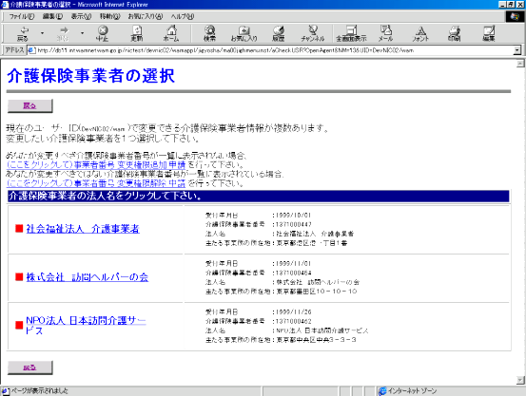

- 解除申請を希望する介護保険事業者番号をリストボックス内から選択します。
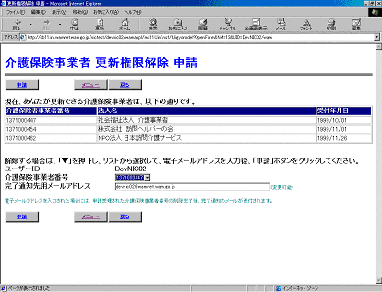
追加情報の入力・更新が不可になった時点で、「完了通知先メールアドレス」に初期表示されたメールアドレスに完了通知が送付されます。また、「完了通知先メールアドレス」は変更も可能です。もし完了通知が不要な場合は、表示されているメールアドレスをブランクにしていただければ、完了通知メールは送信されません。
- 介護保険事業者番号を選択後、解除依頼の申請をします。
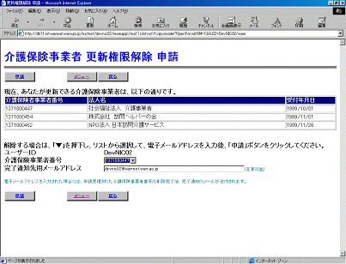
選択された介護保険事業者番号やメールアドレスに誤りがないか確認後、「申請」ボタン（上下どちらでも可）をクリックしてください。

- 申請結果画面が表示されますので、確認してください。
申請結果についての詳細は、後述の④｢申請結果画面に表示されるメッセージへの対応方法｣を参照ください。

申請結果画面に表示されるメッセージへの対応方法
申請処理を実施した際、入力された介護保険事業者番号が存在するかどうか等、オンラインで簡単な確認をしております。確認後、表示される申請結果画面のメッセージに従って、対応をお願い致します。

- 「受理されました」が表示された場合。
受理された場合は、特に対応は不要です。数時間程度お待ち頂ければ（夜間除く）、追加情報の入力・更新等の操作が可能となります。

- 「受理できませんでした」が表示された場合（その１）。
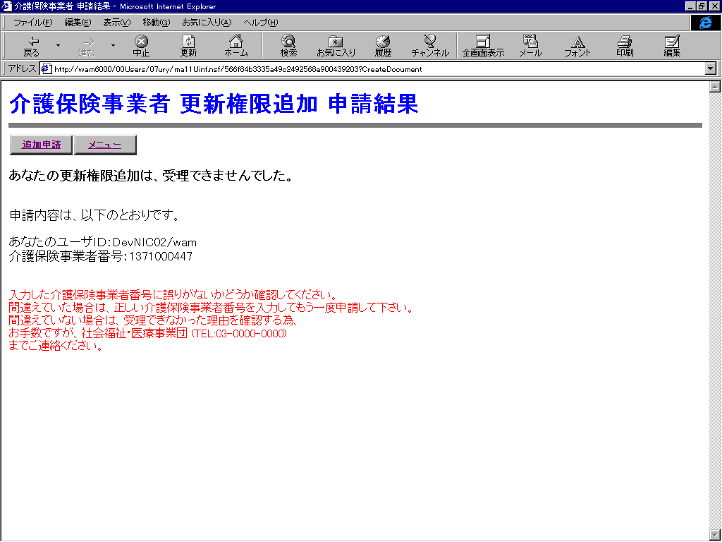
赤文字部分のメッセージを確認いただき対応をお願い致します。最初に、入力された介護保険事業者番号に誤りがないかご確認下さい。誤りがない場合、お手数ですが福祉医療機構までお問い合わせください。

- 「受理できませんでした」が表示された場合（その２）。
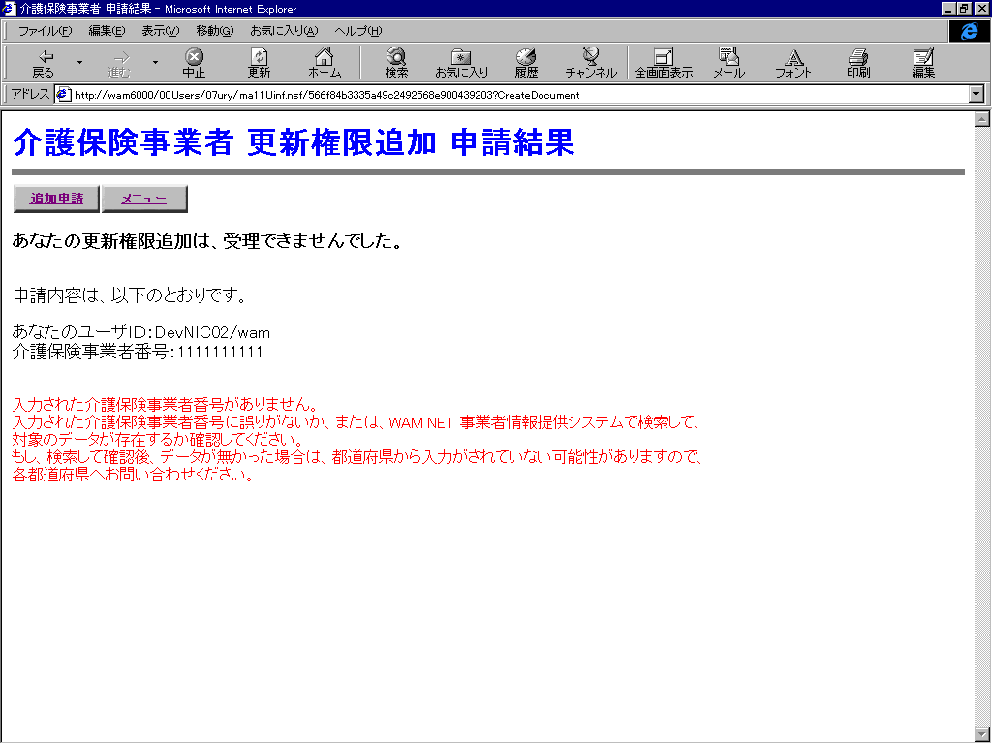
赤文字部分のメッセージを確認いただき対応をお願い致します。最初に、ＷＡＭ ＮＥＴ事業者情報提供システムの検索機能を利用し、申請された介護保険事業者番号の情報がＷＡＭ ＮＥＴに掲載されているかを確認して下さい。
もし該当する情報が無かった場合は、都道府県からＷＡＭ ＮＥＴへの事業者情報の登録が済んでいない可能性がありますので、指定を受けた都道府県のご担当者にお問い合わせください。

第三者評価事業者コメント入力処理

評価コメント入力
変更権限追加申請が受理されたら、事業者情報変更入力画面で事業者情報を変更できるようになります。
- メインメニュー画面から「介護サービス情報更新入力」をクリックします。

- 都道府県をクリックします。

- 介護保険事業者の選択画面から評価された事業者を選択します。
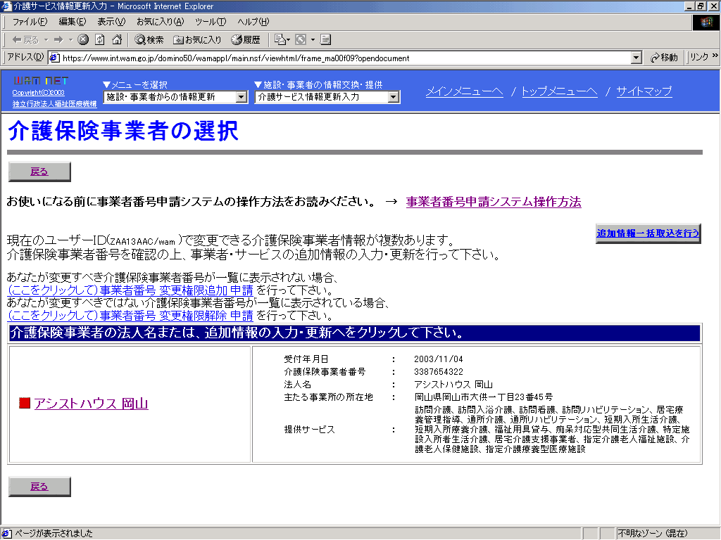

- サービス追加情報の一覧から評価されたサービスの追加情報を選択します。
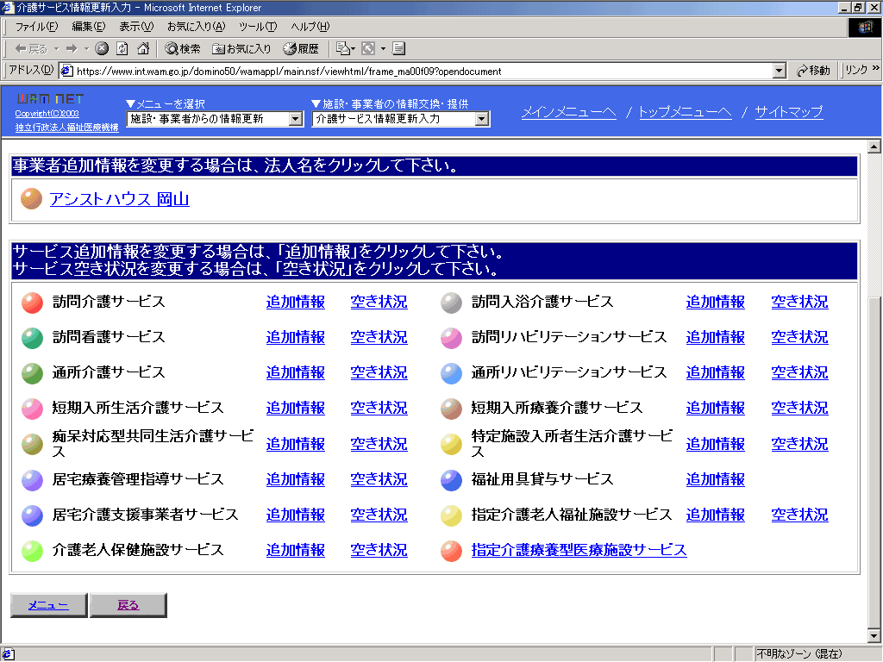

- 追加情報の入力欄の事業者コメントに評価情報に対するコメントを入力します。
最大1000文字まで入力できます。
なお、この欄は評価情報が公開されていないと表示されません。また、評価情報が無くなった時点でコメントは削除されます。
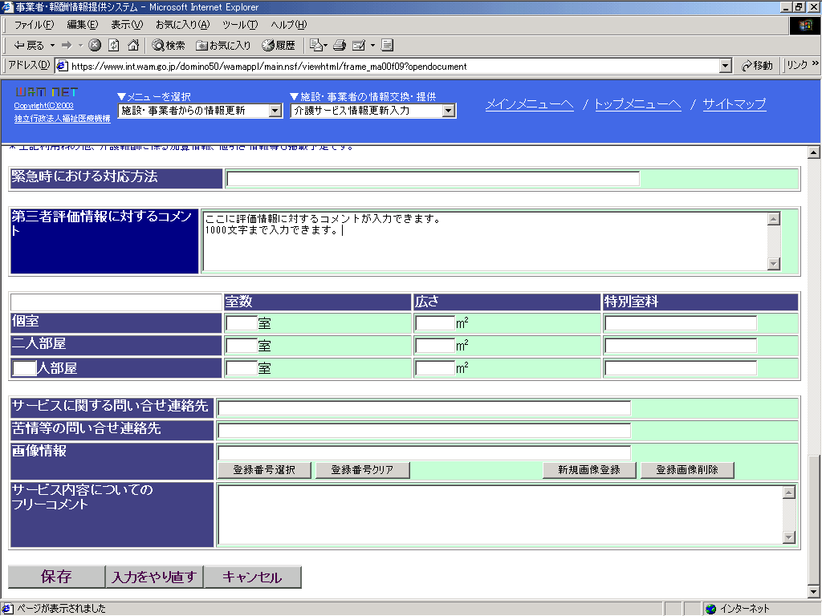

- 保存ボタンを押して保存します。以上でコメント入力は終了です。
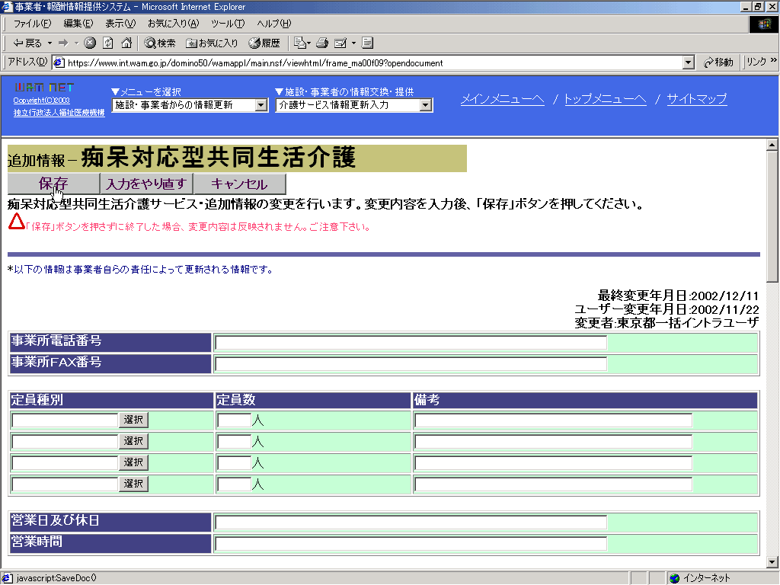
- 照会画面では以下のように表示されます。
